Informe de resultados

Presentado por: Miguel Angel Caycedo

Contenido
1- Contexto del problema 2
2- Desarrollo del problema 2
2.1 Análisis exploratorio 2
Composición de los datos 2
Análisis de correlación y distribución 3
2.2. Supuestos 6
2.3. Modelos desarrollados 8
2.3.1. Regresión lineal múltiple 8
2.3.2. Modelo Arimax 12
2,3,3, RandomForest 13
2.3.4. Resumen de los modelos 15
3, Mejoras futuras 15
Bibliografía 15

Contexto del problema
Se tiene un requerimiento de negocio en el cual se espera poder anticiparse al costo de dos tipos de equipos, “Equipo 1” y “Equipo 2” para ello se cuenta con una serie de registros históricos de los valores de estos equipos, cuyos registros obedecen a una periodicidad diaria, sumado a ello se cuenta con los registros diarios de las materias primas X, Y, Z las cuales se sospecha, influyen en el valor de los equipos y se espera contar con un mecanismo que facilite la adopción de estrategias de anticipación a los precios de los equipos basándose en las dinámicas de las materias primas.
Esto resulta importante ya que el contar con un mecanismo de análisis y previsión, permitiría evaluar escenarios para implementar estrategias de optimización de costos en cada fase del proyecto que se esté llevando a acabo.

Desarrollo del problema

2.1 Análisis exploratorio
Como primer acercamiento al problema se realiza una exploración de los datos para entender su estructura y validar la naturaleza de estos, por lo cual se realiza iniciamente un análisis de tipo de datos, seguido de una detección de los valores faltantes y por ultimo la relación existente entre las variables consigo mismas y su distribución a través del tiempo.

Composición de los datos
El dataset se compone por un total de 6 variables de la cuales 5 son de tipo numérico y una de tipo fecha, con un total de 3530 registros en total y ningún valor faltante, tal y como se muestra a continuación.
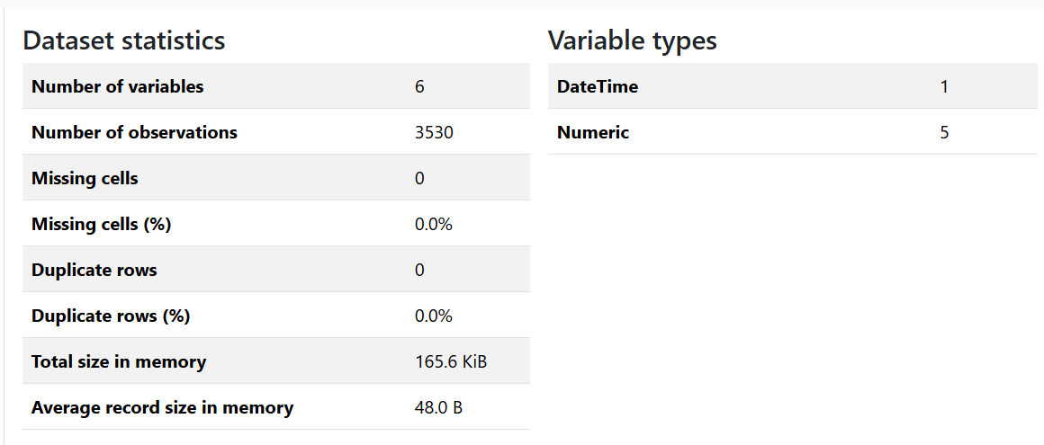

Análisis de correlación y distribución
En las gráficas de dispersión, se observan comportamientos ascendentes en relación con los valores de los equipos y los insumos, desatando principalmente patrones entre la relación existente entre el insumo Y y el equipo1, además del equipo 2 y el insumo z; por otro lado los histogramas de Equipo1 y Equipo 2, muestran un patrón de agrupamiento, alrededor del valor central, no obstante, esto requiere de análisis de las medidas de tendencia central, además de pruebas para determinar si obedece a una distribución normal.
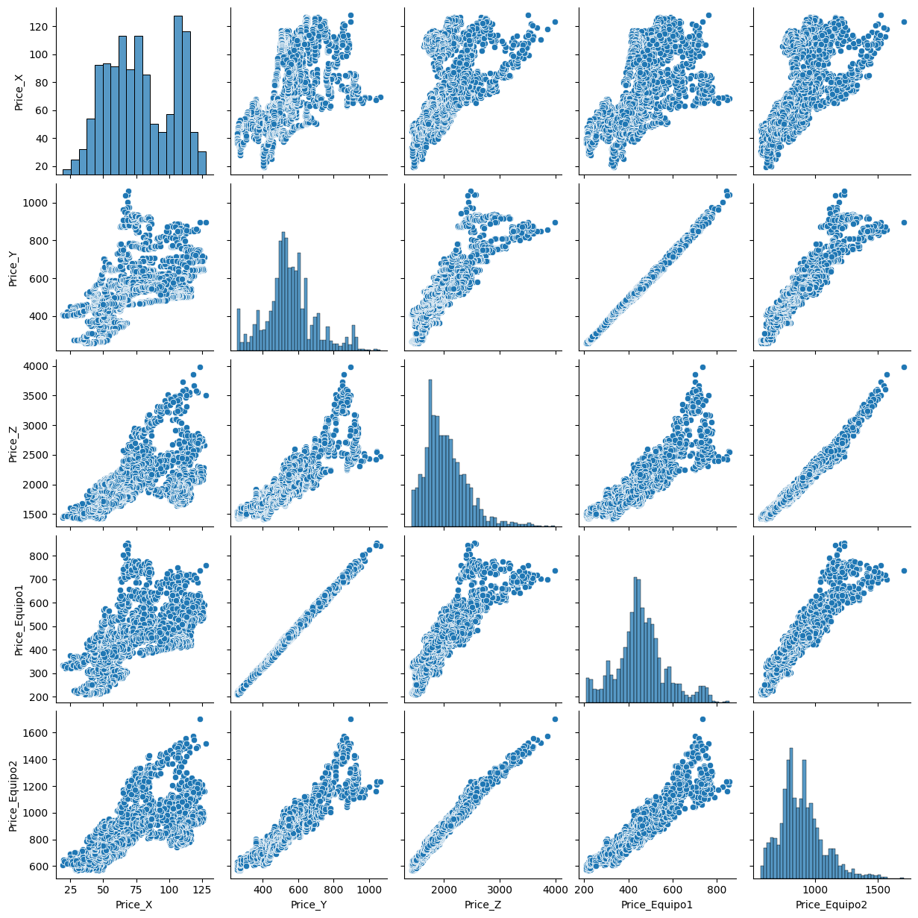
Las medidas de tendencia central indican en el caso de los valores de los equipos 2, presentan una marcada asimetría a la derecha, para el caso de los equipos 1 la asimetría es menor, y suele concentrar mas valores de manera central, no obstante, ambos equipos tienen una dispersión moderada, principalmente el equipo 1 es más disperso en comparación (24,71% de variación frente a 19,11% del equipo 2).
Para el caso de las materias primas también se observa un nivel considerable de dispersión, principalmente el insumo X (32,5% de dispersión), lo cual confirma lo observado en los histogramas y gráficos de dispersión de los mismos.
medida | Price_X | Price_Y | Price_Z | Price_Equipo1 | Price_Equipo2
count | 3530,00 | 3530,00 | 3530,00 | 3530,00 | 3530,00
mean | 78,09 | 555,53 | 2037,43 | 460,04 | 889,98
std | 25,19 | 138,49 | 373,14 | 113,68 | 170,04
min | 19,33 | 257,50 | 1421,50 | 208,34 | 566,00
25% | 57,05 | 482,50 | 1767,25 | 398,23 | 777,70
50% | 75,40 | 541,63 | 1974,75 | 451,25 | 869,79
75% | 104,58 | 620,00 | 2235,94 | 515,61 | 979,12
max | 127,98 | 1062,37 | 3984,00 | 855,32 | 1703,96
Cof. Variacion | 32,25% | 24,93% | 18,31% | 24,71% | 19,11%
Moda | 77,59 | 517,5 | 1827,25 | 435,6 | 790,92

El mapa de correlación indica la existencia de altos niveles de correlación positiva entre los insumos y las materias primas, lo cual es un indicador de la dirección que sigue el valor de los precios de los equipos a cuando crecen el valor de las materias primas.
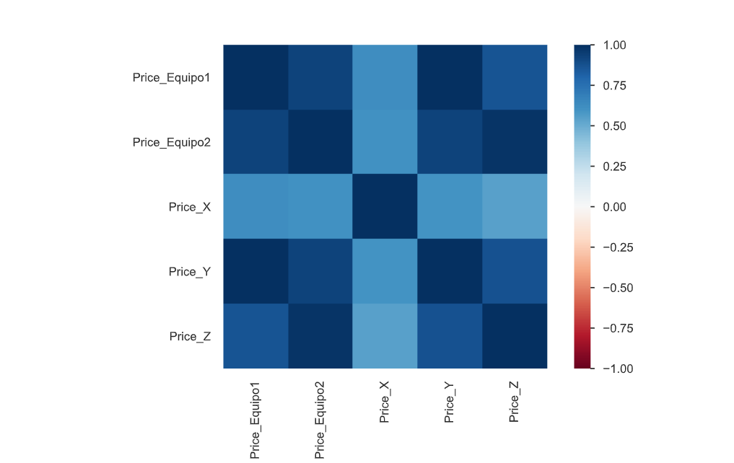
En el caso de los equipos de tipo 1 la correlación mas alta se observa con el insumo y, por su parte los equipos de tipo 2 la presentan con los insumos z, sin embargo, la existencia de correlación no implica directamente la existencia de una causa raíz que explique el comportamiento de dichos precios.
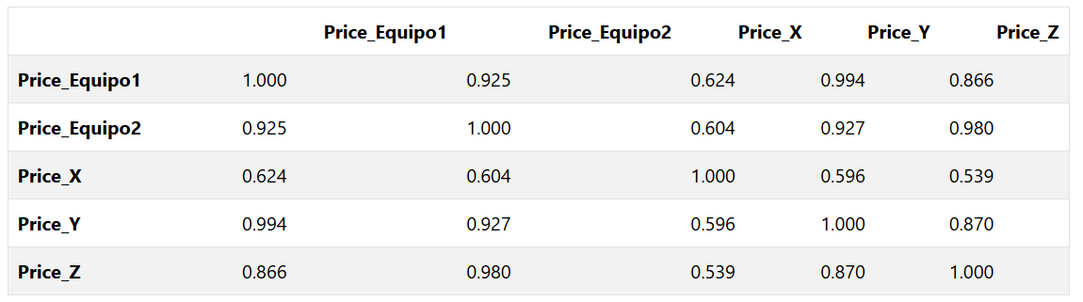
En el grafico temporal se observa que los precios de ambos equipos tienen un comportamiento similar a través del tiempo, con periodos de crecimiento y disminución similares en ambos equipos, también es importante destacar que en todos los periodos el precio de los equipos 2 es mayor al precio de los equipos 1.
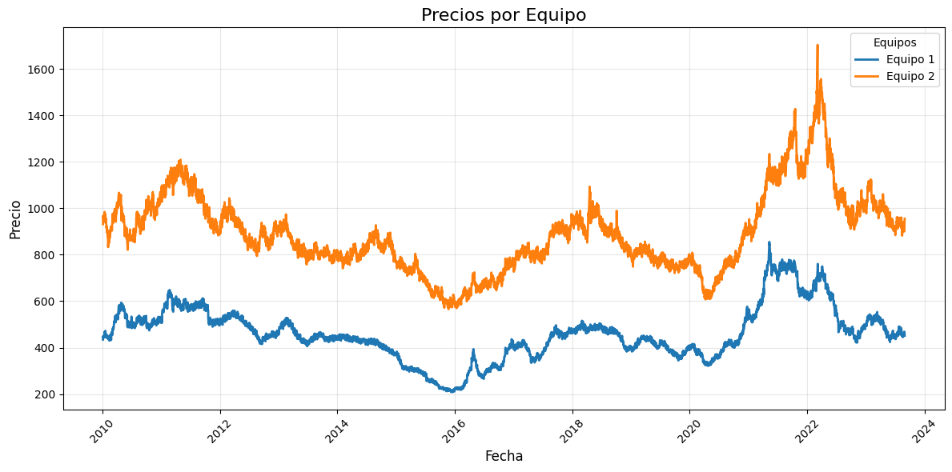

2.2. Supuestos
Dado que la idea central radica en el detalle de una serie de datos través del tiempo, inicialmente se comprueban elementos como la normalidad de los datos, la influencia de datos del pasado sobre los datos futuros y si los datos son homogéneos a través del tiempo.
Las pruebas de normalidad realizadas sobre cada uno de los equipos indican que los datos no siguen una distribución normal, esto refuerza lo observado por las medidas de tendencia central que indicaban la asimetría de dichos datos.
 | Equipo1 | Equipo 2
kolmogorov smirnov | 1.0000, p-value=0.0000 | 1.0000, p-value=0.0000
Shapiro-Wilk | 0.9740, p-value=0.0000 | 0.9740, p-value=0.0000

Para comprobar la influencia de valores pasados sobre los datos en cada una de las series de los equipos se realizó un análisis de Autocorrelación y autocorrelación parcial, el primero de esta muestra una influencia importante de múltiples registros pasados en el valor actual de la serie, razón por la cual, al evaluar la autocorrelación parcial, se pudo observar de manera mas clara la influencia significativa de los 5 primeros registros pasados sobre los valores actuales de ambos equipos.
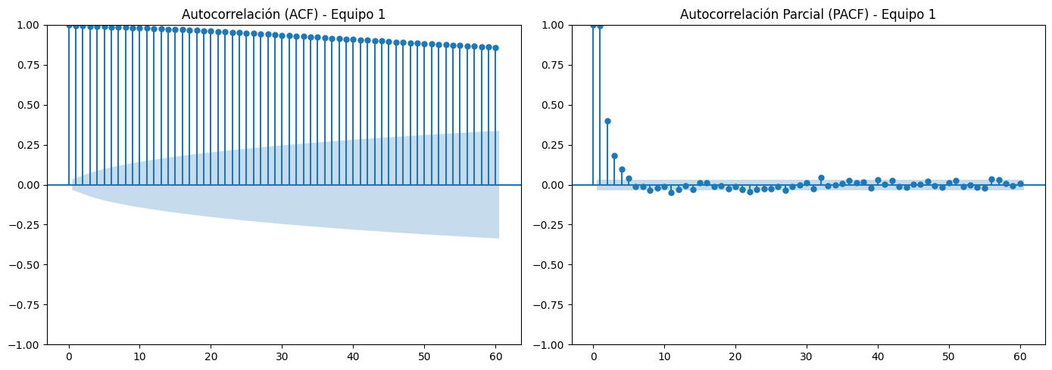

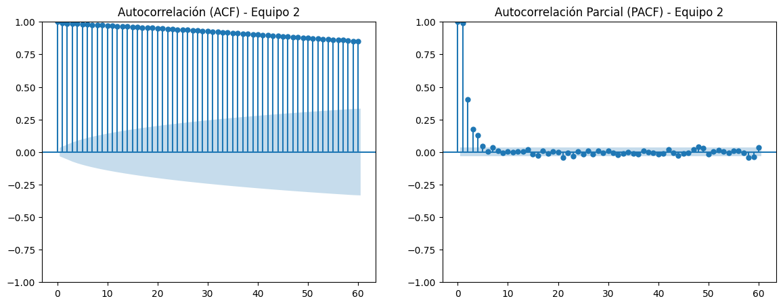

Por ultimo se comprueba si las series presentan varianza constante y media constantes a través del tiempo, es decir si son series estacionarias, al aplicar el test de dickey Fuller para probar este supuesto se evidencia que las series no cumplen con este supuesto.
 | Equipo1 | Equipo 2
Test Dickey-Fuller | pvalue=0.1444979 | pvalue=0.32903

2.3. Modelos desarrollados

2.3.1. Regresión lineal múltiple
Dado que se trata de un fenómeno de series de tiempo, se plantea un modelo de regresión lineal múltiple rezagado, esto debido a que se busca evaluar como los datos pasados influyen sobre el valor futuro de los costos de los equipos, en este caso, se realiza un rezago de 5 periodos (días), ya que como se demostró en el análisis de autocorrelación, se observa una influencia de este número de registros pasados.
Inicialmente se plantea el modelo entrenando lo con todos los valores rezagados, de las materias primas, usando el 80% de los registros de manera secuencial como datos de entrenamiento y el 20% como datos de validación, además de la evaluación de variables significativas y comprobación de supuestos de este modelo. Esta metodología fue seguida para la construcción de modelos independientes de cada tipo de producto, a continuación se muestran los resultados obtenidos para el modelo de costos del equipo 1.
 | coef | std err | t | P>|t| | [0,025 | 0,975]
const | -1,5457 | 1,236 | -1,251 | 0,211 | -3,969 | 0,878
Price_Equipo1_Rezago1 | 0,0136 | 0,021 | 0,645 | 0,519 | -0,028 | 0,055
Price_Equipo1_Rezago2 | 0,0073 | 0,021 | 0,349 | 0,727 | -0,034 | 0,049
Price_Equipo1_Rezago3 | -0,0203 | 0,021 | -0,966 | 0,334 | -0,061 | 0,021
Price_Equipo1_Rezago4 | 0,0041 | 0,021 | 0,193 | 0,847 | -0,037 | 0,045
Price_Equipo1_Rezago5 | -0,0196 | 0,021 | -0,933 | 0,351 | -0,061 | 0,022
Price_X_Rezago1 | 0,0606 | 0,12 | 0,505 | 0,614 | -0,175 | 0,296
Price_X_Rezago2 | 0,3026 | 0,165 | 1,831 | 0,067 | -0,021 | 0,627
Price_X_Rezago3 | -0,0168 | 0,166 | -0,101 | 0,919 | -0,343 | 0,309
Price_X_Rezago4 | 0,0175 | 0,166 | 0,105 | 0,916 | -0,308 | 0,343
Price_X_Rezago5 | -0,1622 | 0,121 | -1,341 | 0,18 | -0,399 | 0,075
Price_Y_Rezago1 | 0,8286 | 0,036 | 22,842 | 0 | 0,757 | 0,9
Price_Y_Rezago2 | -0,0143 | 0,049 | -0,293 | 0,77 | -0,11 | 0,082
Price_Y_Rezago3 | 0,0637 | 0,049 | 1,301 | 0,193 | -0,032 | 0,16
Price_Y_Rezago4 | -0,0849 | 0,049 | -1,734 | 0,083 | -0,181 | 0,011
Price_Y_Rezago5 | 0,0128 | 0,037 | 0,347 | 0,729 | -0,06 | 0,085
Price_Z_Rezago1 | 0,0119 | 0,007 | 1,795 | 0,073 | -0,001 | 0,025
Price_Z_Rezago2 | -0,0172 | 0,009 | -1,91 | 0,056 | -0,035 | 0
Price_Z_Rezago3 | 0,0182 | 0,009 | 2,02 | 0,043 | 0,001 | 0,036
Price_Z_Rezago4 | -0,0095 | 0,009 | -1,057 | 0,29 | -0,027 | 0,008
Price_Z_Rezago5 | -0,0009 | 0,007 | -0,142 | 0,887 | -0,014 | 0,012

De este modelo se observó que únicamente resultan estadísticamente significativas los rezagos Price_Y_Rezago1 y Price_Z_Rezago3 por lo cual el modelo resultante se ilustra a continuación.
De acuerdo con el estadístico F- resulta ser un modelo significativo por lo cuales un indicador de un modelo adecuado para pronostico.

OLS Regression Results
Dep. Variable: | Price_Equipo1 | R-squared: | 0.989
Model: | OLS | Adj. R-squared: | 0.989
Method: | Least Squares | F-statistic: | 1.267e+05
Date: | Wed, 05 Aug 2026 | Prob (F-statistic): | 0.00
Time: | 10:49:50 | Log-Likelihood: | -10318.
No. Observations: | 2820 | AIC: | 2.064e+04
Df Residuals: | 2817 | BIC: | 2.066e+04
Df Model: | 2

Coeficientes del modelo
 | coef | std err | t | P>|t| | [0.025 | 0.975]
const | -38.399 | 1.344 | -2.858 | 0.004 | -6.475 | -1.205
Price_Y_Rezago1 | 0.8279 | 0.003 | 272.143 | 0.000 | 0.822 | 0.834
Price_Z_Rezago3 | 0.0025 | 0.001 | 2.053 | 0.040 | 0.000 | 0.005

Omnibus: | 22.064 | Durbin-Watson: | 1.626
Prob(Omnibus): | 0.000 | Jarque-Bera (JB): | 33.339
Skew: | -0.018 | Prob(JB): | 5.76e-08
Kurtosis: | 3.531 | Cond. No. | 1.53e+04

Para el modelo de costos del equipo 2 se obtuvo que las variables que influyen de manera significativa en el modelo corresponden a Price_X_Rezago1, Price_Y_Rezago1 y Price_Z_Rezago1
De acuerdo al estadístico F- resulta ser un modelo significativo por lo cuales un indicador de un modelo adecuado para pronostico.
OLS Regression Results
Dep. Variable: | Price_Equipo2 | R-squared: | 0.982
Model: | OLS | Adj. R-squared: | 0.982
Method: | Least Squares | F-statistic: | 5.054e+04
Date: | Wed, 05 Aug 2026 | Prob (F-statistic): | 0.00
Time: | 10:49:50 | Log-Likelihood: | -12011.
No. Observations: | 2820 | AIC: | 2.403e+04
Df Residuals: | 2816 | BIC: | 2.405e+04
Df Model: | 3
Covariance Type: | nonrobust

Coeficientes del modelo

 |  | coef |  | std err |  | t |  | P>|t| |  | [0.025 |  | 0.975]
const | 52.308 |  | 2.455 |  | 2.131 |  | 0.033 |  | 0.418 |  | 10.044
Price_X_Rezago1 | 0.3323 |  | 0.016 |  | 20.463 |  | 0.000 |  | 0.301 |  | 0.364
Price_Y_Rezago1 | 0.3413 |  | 0.006 |  | 55.213 |  | 0.000 |  | 0.329 |  | 0.353
Price_Z_Rezago1 | 0.3283 |  | 0.002 |  | 148.250 |  | 0.000 |  | 0.324 |  | 0.333

Omnibus: | 5.219 | Durbin-Watson: | 2.035
Prob(Omnibus): | 0.074 | Jarque-Bera (JB): | 5.758
Skew: | -0.042 | Prob(JB): | 0.0562
Kurtosis: | 3.205 | Cond. No. | 1.53e+04

Al comprobar el rendimiento de los modelos de costos de los equipos 1 y 2, se obtuvieron los siguientes resultados
 | Métrica | Equipo1 | Equipo 2
Train | mae | 7,46 | 13,99
 | rmse | 9,39 | 17,12
 | R2 | 98,90% | 98,18%
Test | mae | 11,51 | 19,54
 | rmse | 14,65 | 24,97
 | R2 | 98,24% | 97,54%

Los resultados anteriores indican que estos modelos tienen una gran capacidad de predicción y no se observa un problema de overfiting, puesto que los niveles de error entre el entrenamiento y validación no tiene un margen muy amplio, además el R2 no decae significativamente al comparar la validación con los datos con los que se entrena el modelo.

En las gráficas de análisis de los residuos de los modelos de regresión planteado para el costo de los equipos, se observan la existencia de patrones en los gráficos, lo cual podría indicar una señal de heterocedasticidad en los modelos, sumado a ello los gráficos qq, se aproximan al comportamiento de una distribución normal, pero con múltiples registros por fuera de la línea de tendencia, por lo cual se requiere un contraste de pruebas que confirmen la normalidad de los mismos.
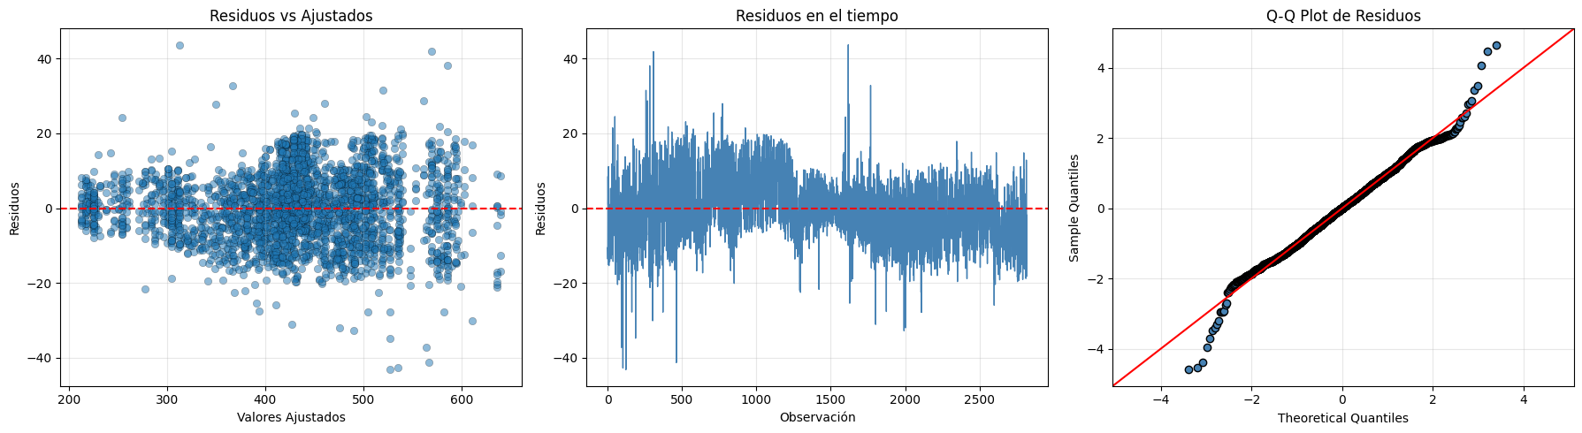
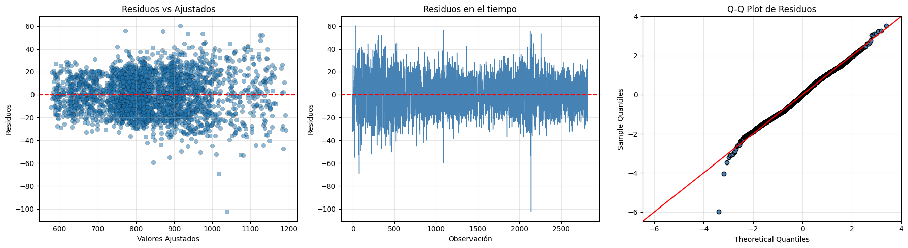
Al comprobar los supuestos de los modelos de regresión se pudo determinar que no cumplen con los supuestos por lo cual, se puede concluir que estos modelos, son tienen una optima capacidad predictiva, sin embargo, no son modelos de los cuales se puedan usar para explicar las relaciones existentes ni realizar inferencias.
 |  | Equipo1 | Equipo 2
Autocorrelación | Durbin-watson | 1.626 | 2.035
Normalidad | kolmogorov smirnov | 0.3946,  p-value=0.0000 | 0.3946,  p-value=0.0000
 | Shapiro-Wilk | 0.9941,  p-value=0.0000 | 0,9944,  p-value=0.000
Heterocedasticidad | Breusch-Pagan | p-value=2.24x104e-30 | p-value=2.1695x10e-39

2.3.2. Modelo Arimax
El modelo planteado Autoregresivo integrado ARIMA, permite un enfoque flexible puesto que permite aumentar o disminuir el nivel de complejidad del modelo, además de permitir el trabajo de series no estacionarias, adicionalmente al añadir variables exógenas se aporta un mayor nivel de robustez, para los precios de los equipos se plantearon modelos ARIMA de orden (2,1,2) con los precios de las materias primas X,Y,Z como variables exógenas, los datos obtenidos de los modelos se ilustran a continuación.
Es importante mencionar que para el entrenamiento de estos modelos no fue necesario la realización de rezagos, se tomo el conjunto de datos original y se realizó la división del 80% de los registros en orden cronológico para su entrenamiento y el restante para validación.
Las métricas de error de estos modelos demostraron ser bajos y no tener una diferencia considerable entre los datos de entrenamiento y validación, por lo cual se puede concluir que es un modelo con gran capacidad de pronostico.
 | Métrica | Equipo1 | Equipo 2
Train | mae | 6,51 | 12,50
 | rmse | 7,68 | 14,63
Test | mae | 8,87 | 16,55
 | rmse | 10,31 | 19,32

Por la sencillez de estos modelos, la capacidad de adaptarse demuestra ser efectiva para la elaboración de pronósticos a futuro, se recomienda usar una ventana de tiempo de 5 días, puesto que en los gráficos de autocorrelación demuestran ser una cantidad de registros que influyen sobre el valor presente, no obstante, para fines de obtener una aproximación de los posibles escenarios, se realiza la proyección para una ventana de 30 días a futuro, tal y como se muestra a continuación.
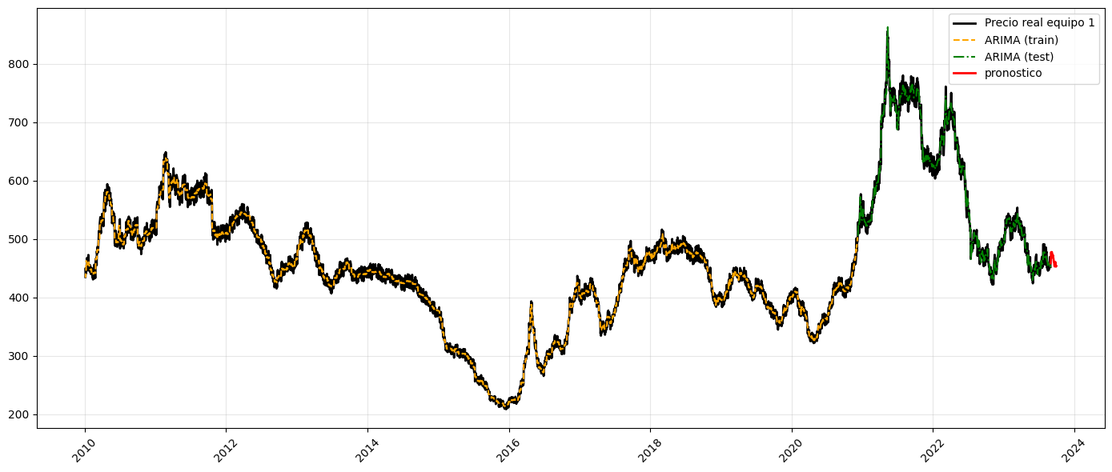
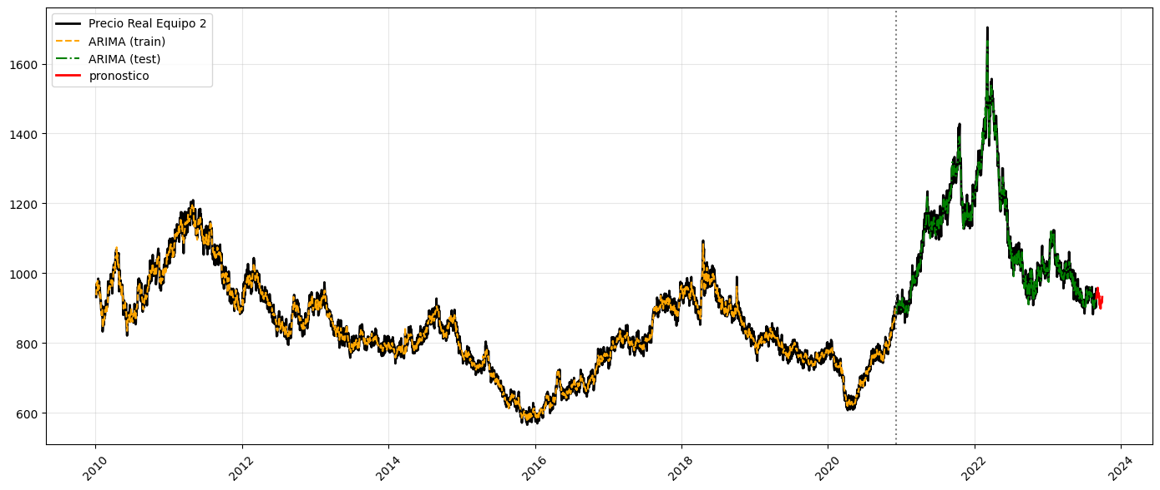

2.3.3. RandomForest
Por último, se evalúa un modelo de aprendizaje máquina de Randomforest de 20 árboles, estos modelos fueron entrenados usando el mismo enfoque del modelo de regresión lineal múltiple donde se utilizaron los valores rezagados de 5 periodos pasados y la división del dataset del 80% en orden cronológico para entrenamiento y el restante para validación.
Para el modelo de costos del equipo 1 este modelo, se concentró principalmente en 3 primero los rezagos de los precios del insumo y, coincide parcialmente al nivel de importancia dado por el modelo de regresión lineal múltiple, donde el primer rezago de este insumo fue significativo.
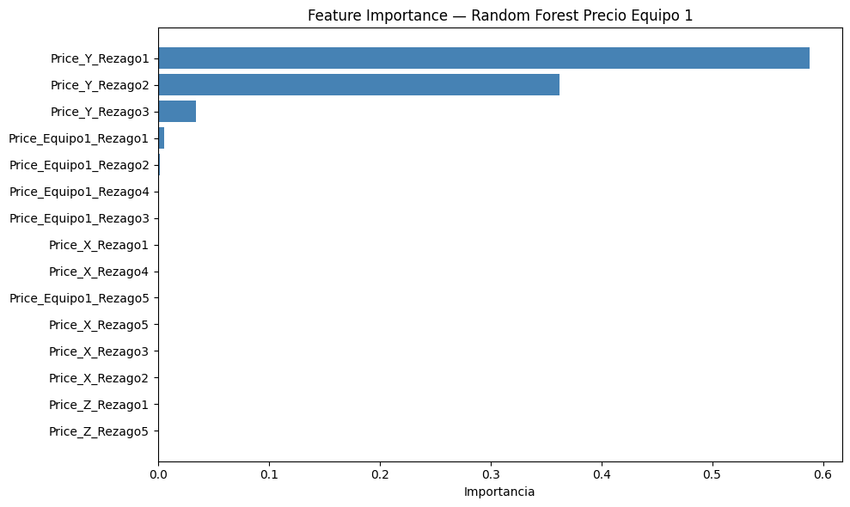
En el caso del modelo de costos del equipo 2 al igual que el modelo de regresión, considero como importante los rezagos del insumo z, no obstante, no considera del mismo grado de importancia, las otras variables consideradas por dicho modelo.
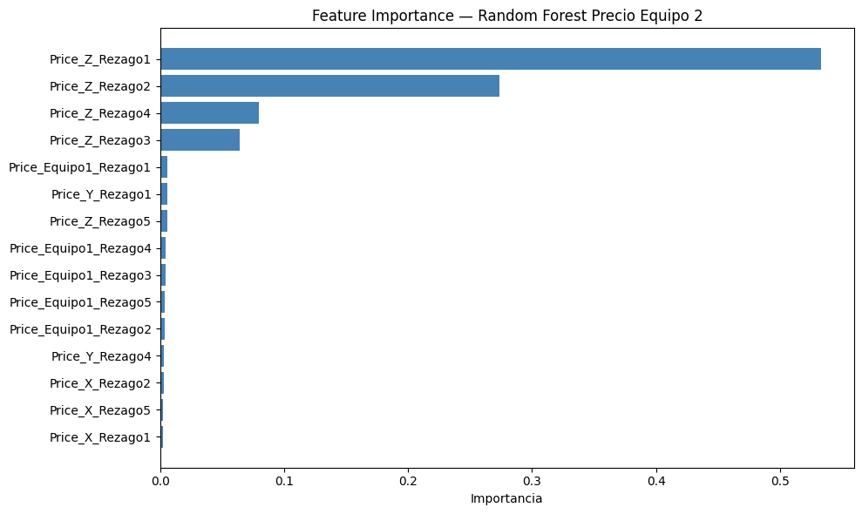
Puesto que estos modelos son de alta complejidad, se pudo observar una diferencia marcada entre las métricas de desempeño del proceso de entrenamiento y validación, marcando una caída significativa en el rendimiento de estos, lo cual es una clara señal de overfiting, razón por la cual es un modelo que no es adecuado para la realización de pronósticos.
 | Métrica | Equipo1 | Equipo 2
Train | mae | 3,14 | 6,58
 | rmse | 4,06 | 8,61
 | R2 | 99,79% | 99,54%
Test | mae | 38,33 | 61,82
 | rmse | 60,40 | 101,24
 | R2 | 70,14% | 59,55%

2.3.4. Resumen de los modelos
Se pudo observar que de los tres modelos evaluados se obtiene un buen nivel predicción con los modelos de regresión lineal y ARIMA, especialmente este ultimo modelo, presentó el mejor desempeño entre los algoritmos evaluados, tanto en los escenarios de entrenamiento como de validación.
También es importante mencionar que a medida que se incrementa el nivel de complejidad del modelo utilizado, se incrementa el grado de error, en las predicciones, además, es importante no tener un horizonte de tiempo tan extenso, ya que esto deriva en un mayor grado de incertidumbre; en este orden de ideas, se usa el mejor modelo de los tres para la realización de una predicción de los siguientes 30 días, únicamente con fines demostrar de manera grafica los posibles escenarios, sin embargo el horizonte de tiempo recomendado es de máximo 5 días, para tener un grado de incertidumbre adecuado.

3. Mejoras futuras
Dado que se identificó que los Equipos tienen una relación fuerte con ciertas materias primas, se puede diseñar una estrategia de compras anticipadas sobre esas materias primas cuando los modelos pronostiquen alzas.
Realizar proyecciones sobre horizontes de tiempo cortos, para mitigar el grado de incertidumbre.
Evaluar las posibles causas que pueden afectar los precios de las materias primas, para identificar estrategias que permitan optimizar estrategias de compra.

Bibliografía
1. Supervised learning — scikit-learn 1.9.0 documentation. (n.d.). Retrieved August 3, 2026, from https://scikit-learn.org/stable/supervised_learning.html
Arango Gonzalez, M. A. (2021). scikit-forecasts: Una librería en Python para el pronóstico de series de tiempo no lineales. https://bffrepositorio.unal.edu.co/server/api/core/bitstreams/db50cd2a-83f9-4ed8-83c0-7c521de6ac17/content
ESTADISTICA APLICADA A LOS NEGOCIOS Y LA ECONOMfA I MARCHAL I WATHEN. (n.d.).
Linear Regression - statsmodels 0.14.6. (n.d.). Retrieved August 3, 2026, from https://www.statsmodels.org/stable/regression.html
Wooldridge, J. M. (2010). Introducción a la econometría. Un enforque moderno. www.FreeLibros.me

(ESTADISTICA APLICADA A LOS NEGOCIOS Y LA ECONOMfA I MARCHAL I WATHEN, n.d.; Linear Regression - Statsmodels 0.14.6, n.d.)
(Arango Gonzalez, 2021; Wooldridge, 2010)
(1. Supervised Learning — Scikit-Learn 1.9.0 Documentation, n.d.)

